Universidad Rafael Landívar
Facultad de Humanidades
Departamento de Educación
Profesorados con Especialidad en TIC | Nombre del curso: Introducción al Desarrollo Web con Java  Ciclo y módulo: Cuarto ciclo

GUÍA DE APRENDIZAJE AUTÓNOMO No. 17 — Formato 18 semanas
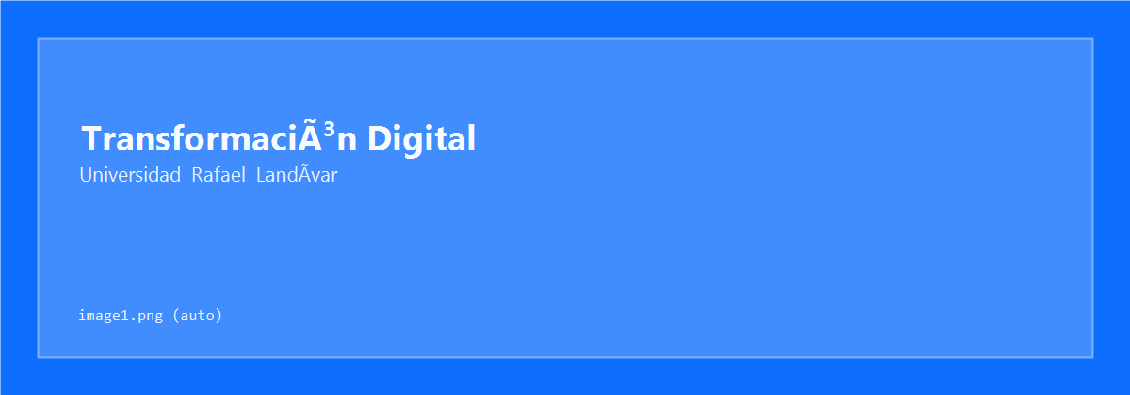

Libro abierto
PARTE INTRODUCTORIA
“Un software terminado no es solo código que compila: es un sistema entregable, documentado y listo para que un usuario real resuelva un problema genuino.”
Fecha de la sesión: 7 de noviembre de 2026 · Entrega de esta guía: antes de la Sesión 18 (14 de noviembre de 2026) · Valor acumulado: 7 puntos (Guía de Aprendizaje 17 = 2 pts + ★ Entrega Parcial 4 = 5 pts). Hito final de desarrollo: valida la entrega integral del proyecto antes de la defensa formal de la Semana 18.
Aprendizajes esperados | Productos que evidencian el aprendizaje
Presenta el proyecto técnico con estructura y claridad. | Simulacro de presentación interna y retroalimentación recibida.
Realiza evaluación entre pares con criterios objetivos. | Formato de evaluación entre pares completado con recomendaciones accionables.
Consolida el proyecto completo llave en mano. | ★ Entrega Parcial 4: Aplicación en Render con base Neon, CRUD completo, autenticación con roles, y repositorio documentado.
Diseña un plan de mejoras finales. | Lista priorizada de ajustes técnicos y estéticos para la presentación final.
Habilidades y destrezas de la semana (guía): Demostración técnica de software · Evaluación objetiva de pares · Auditoría de entregables llave en mano.
Valores y actitudes: Profesionalismo ante la crítica · Apertura al aprendizaje colaborativo · Responsabilidad en los plazos de entrega.
PARTE DE DESARROLLO — ★ Entrega Parcial 4 y Guía 17 (Material_Sesion_Clase_17_HTML_18_semanas/proyecto.html)
Parte | Peso | Qué se entrega
A. Registro de la Demo Interna | 15 % (1.0 pt) | Enlace público en Render con HTTPS, credenciales de prueba activas y constancia de reactivación sin cold start.
B. Evaluación entre Pares Recibida y Emitida | 20 % (1.4 pts) | Copia de la retroalimentación otorgada al compañero y resumen de los hallazgos recibidos sobre el propio proyecto.
C. Auditoría del Proyecto Completo Llave en Mano | 40 % (2.8 pts) | Verificación de los 5 pilares: (1) Arquitectura MVC limpia, (2) CRUD funcional con validaciones y retención, (3) Neon PostgreSQL persistente, (4) Spring Security con roles ADMIN/OPERADOR, (5) Despliegue en Render.
D. Repositorio GitHub y Documentación Técnica | 15 % (1.0 pt) | README profesional con diagrama de arquitectura, variables de entorno documentadas, guía de arranque local y Dockerfile funcional.
E. Plan de Mejoras Finales para la Semana 18 | 10 % (0.8 pts) | Compromisos concretos de ajustes a implementar antes de la defensa de graduación del proyecto.
Instrucciones de entrega: completar proyecto.html (los datos se conservan en el navegador), exportar a PDF como EntregaParcial4_TuNombre.pdf y adjuntar en el aula virtual junto con el enlace al repositorio y los PDF del Quiz Final y Challenge.
Rúbrica: Excelente (7.0 pts) = Aplicación 100% operativa en Render sin errores, evaluación de pares constructiva y profunda, y documentación técnica impecable; Satisfactorio (5.0–6.0 pts) = Sistema operativo con fallas menores de validación o documentación básica; En proceso (<4.0 pts) = Aplicación no desplegada, sin seguridad o sin evaluación de pares.

